**Tabla de Contenido**

1 Introducción 2

1.1 Objetivo 2

1.2 Alcance 2

2 Administración de requerimientos 2

2.1 Políticas a tener en cuenta 2

2.2 Revisión de requerimientos 2

3 Programa de administración de requerimientos 3

3.1 Casos de uso 3

3.2 Gestión de cambios en requerimientos 3

3.2.1 Solicitud de cambios y aprobación 3

4 Capacitación y recursos 3

# Introducción

## Objetivo

Con el plan de administración de requerimientos, se pretende establecer como se va a realizar el proceso de selección y categorización de los requerimientos del software, con el objetivo de poder llegar a satisfacer todas las necesidades planteadas por el cliente, de la manera más simple y óptima posible.

## Alcance

Se pretende que todos los requerimientos que sean postulados tengan una respectiva revisión inicial, con lo cual podremos llevar un control de cambios de estos mismos obteniendo así un seguimiento exhaustivo de los requerimientos.

# Administración de requerimientos

## Políticas

-Todo requerimiento debe ser aprobado.

-Todo requerimiento debe estar documentado.

-Todo requerimiento debe tener un control de cambios.

## FORMATO PARA CREACIÓN DE UN REQUERIMIENTO.

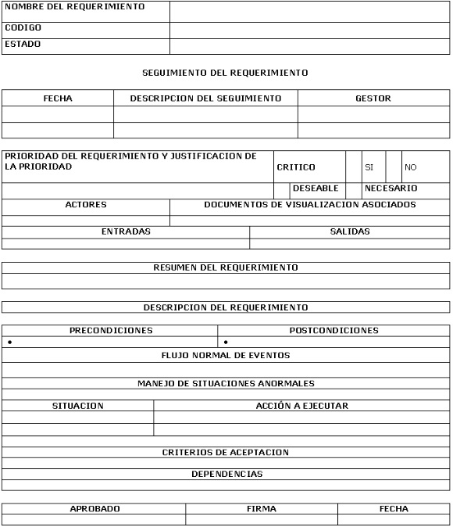

## Revisión de requerimientos.

|  |  |  |
| --- | --- | --- |
| **1. Corrección** | **SI** | **NO** |
| ¿El requerimiento cumple con las necesidades del cliente y se ajusta a la solución? |  |  |
| **2. Completitud** |  |  |
| ¿El requerimiento cumple con todo lo solicitado por el usuario? |  |  |
| **3. No ambigüedad** |  |  |
| ¿El requerimiento queda abierto a la interpretación de quien lo lea? |  |  |
| **4.No redundancia** |  |  |
| ¿Existe otro requerimiento con la misma funcionalidad que el evaluado? |  |  |
| **5. Consistencia** |  |  |
| ¿El requerimiento suministra la salida deseada del usuario en un tiempo prudente? |  |  |

# Programa de administración de requerimientos.

## Casos de uso

Documento de especificación de requerimientos de software.

## Gestión de cambio de requerimientos.

|  |  |  |  |  |
| --- | --- | --- | --- | --- |
| **Fecha:** | **Tipo:** | **Solicitado por:** | **Aprobador por:** | **Firmado por:** |
|  |  |  |  |  |
| **Descripción del cambio.** | | | | |
|  | | | | |
| **Justificación del cambio.** | | | | |
|  | | | | |

## 3.3.1 Solicitud de cambios y aprobación.

|  |  |  |  |
| --- | --- | --- | --- |
| **Fecha:** | **Estado:** | **Descripción:** | **Responsable(s)** |
|  | Pendiente | Levantamiento del requerimiento. |  |
|  | Aprobado | El requerimiento fue aprobado. |  |
|  | Cambio | Se realiza una solicitud de cambio con respecto al requerimiento. |  |
|  | Justificación | Justificación del respectivo cambio. |  |
|  | Cambio aprobado | El cambio propuesto es aprobado |  |
|  | Cambio rechazado | El cambio propuesto es rechazado |  |
|  | Justificación Cambio rechazado | Se justifica porque es rechazado el cambio |  |

# Capacitación y recursos.

* Documento de especificación de requerimientos de software.
* Escenarios de calidad.
* Casos de uso.
* Documento lista de chequeo de requerimientos.

|  |  |  |
| --- | --- | --- |
| **CONTROL DE CAMBIOS** | | |
| **Fecha** | **Descripción** | **Autor(es)** |
| 20/02/2018 | Elaboración del documento de administración de requerimientos de software | Pablo Balcero |
| 21/04/2018 | Cambios documento (actualización el manejo de creación de un requerimiento, la gestión de cambios) | LA-LC |